
毕业设计(论文)

双显起重量限制器设计

系 别 ： | 机械与电子工程系
专业（班级）： | 2010级电子信息工程2班
作者（学号）： | 李炳军（51001032028）
指导教师： | 罗少轩
完成日期： | 2014年06月17日

蚌埠学院教务处制
目 录
中文摘要 - 1 -
英文摘要 - 2 -
1 引 言 - 3 -
1.1 研究目的与意义 - 3 -
1.2 国内外研究现状 - 3 -
1.3 研究方法与思路 - 4 -
2 起重量限制器的理论概述 - 5 -
2.1 起重量限制器的发展历史 - 5 -
2.2 起重量限制器的原理 - 5 -
2.3 起重量限制器的特点 - 5 -
2.4 起重量限制器的应用 - 6 -
2.5 起重量限制器的设计要求 - 6 -
2.6 起重量限制器未来的发展趋势 - 6 -
3 硬件电路设计 - 7 -
3.1 程序总体设计框图 - 7 -
3.2 传感器模块设计 - 7 -
3.2.1 传感器简介 - 7 -
3.2.2 应变片测量电路 - 8 -
3.3 放大器模块设计 - 8 -
3.3.1 放大器电路的构成及原理 - 8 -
3.3.2 仪表放大器电路设计 - 9 -
3.4 A/D转换模块设计 - 9 -
3.5 单片机模块设计 - 10 -
3.5.1 STC12C5A60S2系列单片机简介 - 11 -
3.5.2 STC12C5A60S2系列单片机参数 - 11 -
3.5.3 STC12C5A60S2低成本、高速A/D转换 - 11 -
3.6 显示电路设计 - 12 -
3.6.1 数码管的选择与接法 - 12 -
3.6.2 数码管的驱动设置 - 12 -
3.7 继电器和蜂鸣器电路设计 - 13 -
3.8 电源电路设计 - 14 -
4 软件设计 - 16 -
4.1 传感器模块程序设计 - 16 -
4.2 放大器模块程序设计 - 16 -
4.3 A/D转换程序设计 - 16 -
4.4 报警程序设计 - 18 -
4.5 显示驱动程序设计 - 19 -
结 束 语 - 20 -
谢 辞 - 21 -
参 考 文 献 - 22 -
附 录 - 23 -

插图清单
图 3-1 程序流程总图 - 7 -
图 3-2测量电桥原理图 - 8 -
图 3-3仪表放大器的典型结构 - 9 -
图 3-4 AD620实现仪表放大器 - 9 -
图 3-5 A/D转换电路图 - 10 -
图 3-6单片机电路图 - 12 -
图 3-7 数码管电路 - 12 -
图 3-8数码管驱动电路 - 13 -
图 3-9继电器电路图 - 14 -
图 3-10 蜂鸣器电路图 - 14 -
图 3-11 电源电路图 - 15 -
图 4-1 传感器模块程序流程图 - 16 -
图 4-2 放大器模块程序流程图 - 16 -
图 4-3 A/D转换程序流程图 - 18 -
图 4-4报警程序流程图 - 18 -
图 4-5显示驱动程序流程图 - 19 -

双显起重量限制器设计
摘 要:随着社会科学技术的不断进步，作业方式也不断更替，从而起重量限制器也随之广泛的应用于生产、生活、工业作业等各个领域。起重量限制器作为一种超载保护设备应用于起吊重物上，然而由于在作业过程中往往出现过度负荷的情况，这就大大增加了事故发生的频率。要知道目前大多数企业对起重量限制器的设计与生产以数量为先，质量其次，这样就为我们日常的人生安全埋下了隐患。为了更好地利用起重量限制器在工业、生活等领域的价值，我们就需要对现有的起重量限制器的不足进行改正以及设计功能更强、准确度更高的双显起重量限制器，从而使得它能够安全并有效的被人们应用。
关键词:起重机；超载保护；限制器；双显

Design of Lifting Weight Limiter With Two Display Screen
Abstract: With the development of society technology, The ways of practices are also steadily change, so lifting weight limiter is widely used in the production, our life, industry and many fields.
Lifting weight limiter is as an overload protection device, crane overload operation is one of the important reasons for the crane accident. To know the most current enterprise to design and production of lifting weight limiter number first, second, quality so that it left behind potential dangers for the safety of our daily life. In order to better use of lifting weight limiter in the field of industrial and life value, we need to correct the shortcomings of the existing lifting weight limiter and stronger design function, higher accuracy of double load lifting limiter, which makes it to use safely and effectively.
Key words: Lifting; Overload protection; Limiter; Double show

1 引 言

1.1 研究目的与意义
起重量限制器作为起重设备的超载保护装置，经常发生重大事故的主要原因之一就是起重器械在作业时过度负荷。那样的话产生的压力过大，会损坏传动器件，钢丝绳断裂，从而使其变形，制动失效，结果就会造成起重机主梁下挠，主梁上盖板、腹板出现裂纹和拖焊，更加严重的是可能还会造成塔身和臂架折断，也可能造成电气系统、电动机过载、点电机烧毁等恶性事件发生，从而导致人身事故发生，对个人和国家造成伤害和财产损失。
目前因为超载作业引起的伤亡事故新闻经常会有报道，如2007年发生在河北的两起工作人员伤亡事件，该事故导致3人死亡。再如08年的12月份，在长沙某工地某升降机的吊笼滑落，造成17死1伤的特大安全事故。事故发生的主要原因是违反了起重设备的规定，超载作业。因此我们不但要高度重视起重量限制器的合理应用，还要对目前市场上起重量限制器的不足进行改进，这就需要我们去探究，甚至去设计更加完善的起重量限制器了。

1.2 国内外研究现状
起重机械在中国的生产和建设起步较晚^{[1]}，从80年代开始，一些研究单位对过载保护装置进行了研究，设计，生产。不过，发展至今也已渐成规模。特别是电子设备的发展，当前我国电气过载保护设备商品技术水平提高到一个新的水平，但对于国内起重机械安全监测监控是不成熟的，大多数的检测，是监测其重量和升力的时刻的运行状态，相比较国外的同类产品，差距仍然很大。并且国内尚未实现产业化生产起重机械安全监控仪的监控功能。科学技术的在进一步展开，互联网技术的进一步延伸和普遍使用，互联网技术作为一个新兴行业势必会在起重设备的安全监控方面得到一定程度的应用^{[2]}。于是关于起重机械工作过程当中对安全等方面有负面作用的值的测量、监测和保存，而且借助于互联网技术对数据进行远程的获得和监控的起重设备、安全监测系统将会是机械工作维护设备的发展方向。当时，先进国家的争先构思设计的起重器械不论是在安全监控或在自动作业控制都具有很高的水准。最近以来，海外的国家的钢丝绳电动葫芦技术水平成长很快，自从中国成为了世界贸易组织一员后，打开了别的国家在中国的市场，国外先进的科学技术对我国冲击越来越大，很显然国内低价低档次的产品不再具有广泛的市场，反之客户越来越看重产品的性价比。所以我国要尽快适应科学技术的更新，针对国际市场的要求对自己的产品进行更新换代。

1.3 研究方法与思路
我们应该对起重量限制器有所了解，当前它分为机械式和电子式两种，本次设计是围绕双显起重量限制器设计的，于是用到了基于CS5550的A/D转换，和之前的称重系统的设计相比较而言,本系统在外围器件数量、系统的精度及稳定性和可靠性、线路板的尺寸、单片机Ｉ/Ｏ口空间占用、抗干扰能力对元器件的性能要求、成本这些方面均具有无与伦比的优势^{[3]}。

2 起重量限制器的理论概述

2.1 起重量限制器的发展历史
自二战以后，一些发达工业国家争相注重对设计技术的探索，起重装置的设计技术水平也得到了飞快的发展。60年代初，英国就用国家政策和财力来支撑发展和推行创新的设计,德国发出了“设计就是科学”的口号，使它的设计学的发展得到相当大的提高。后来，美国也成立了“设计委员会”,日本同样也很看重设计技术的发展，将设计当成是技术、美学、经济和人机工程学的一体化，而且极力推行以及使用新兴技术。总而言之，越是经济技术发达的国家越来越看重设计工作，并且大量引进新颖的设计，在机电产品包括起重机械产品的变化，科学，经济，规划，安全性和可靠性等发生更迅速，而且提高了设计水平。相反我国起重量限制器设计的发展却经历了一个曲折的过程。从60年代起，我国对新产品、新部件进行开发设计与实验研等究工作，从而使设计走出了模仿和凭经验设计的阶段，相反慢慢向实验研究和计算分析的阶段发展。到了80年代，随着超大型企业如宝钢进口起重量限制器和产品设计的国内制造，开始在国内引进国外先进的科学技术和设计方法。从起重量限制器的发展历史我们可以看出国内起步是比较晚的，设计发展也不够全面，同时进行实体操作的工人本身文化程度就不高，这也就导致了恶性事件的频频发生。如何对现有的起重量限制器的不足之处进行改正，如何保证工程的顺利实施又同时保障工人的人身安全，这是我们当下要解决的问题。

2.2 起重量限制器的原理
起重量限制器主要由两大部分组成，即传感器和控制器。当重物被吊起时，重力值会被传送到传感器，使其产生变化很小的电压，电压经过仪表放大器放大后，然后经高分辨率的A/D转换器转换成数字信号。然后直接从一个单一的计算机读取数字信号后，转换成重量值。将这个值与规定的值相比，如果达到规定值的110%的输出一对无源继电器触点信号(常闭)，起重机动力源被断开，控制器命令的权重值治疗后显示的额定重量的举重发送到控制器，然后响起报警声^{[4]}。

2.3 起重量限制器的特点
（1）对于软件设计采用的是独特的和先进的抗干扰设备，使该装置抗干扰能力强^{[5]}。
（2）为了安装时方便，设备的各个模块已装好，并保证精度。因此一般不需要在现场安装时再进行调试；
（3）为了方便更精确地显示稳重值，起重量限制器采用了软件调节记忆技术，调正时便捷直观。

2.4 起重量限制器的应用
（1）起重量限制器在门座式起重机上的典型应用和发展
这几年以来，不断涌现出新的起重量限制器生产商。所以此类用于保护起重机超载的装置也越来越得到广泛的使用，并且形式在门式起重机的设计上也趋于多元化。
（2）在电动单梁起重机上的安装^{[7]}
电动单梁起重机的起升机构为电动葫芦，因此载荷传感器在电动葫芦上的安装位置决定了起重量限制器的安装形式。一般起重量限制器在该起重机上的安装方式如下 ：定滑轮式、钢丝绳式、吊钩式。
（3）吊车起重量限制器在武钢的应用
在许多地方，对武钢的安装，WJS—701型起重量限制器，在运行期间，设备稳定可靠。消除了吊车司机因不能确切知道挂重安全设备损坏和人身伤亡事故的安全隐患，这样就可以使吊车司机能够安全操作。701型起重量限制器的每一个起重作业时间，日期，悬重和过载情况都有记录，对起重设备的操作提供一个合理的科学依据,从而能够有效防止机械设备的毁坏和恶性事件发生，工业生产得到了保证。

2.5 起重量限制器的设计要求
技术指标是：起重量限制器应不大于 8%的综合误差；当装载重量超过了规定起重量的 95％时，应当能够发出提醒的报警信号；当载荷高出了额定值时，首先应自动断开电源，并发出终止性的报警信号。起重设备配置了过载装置后，应该立即对其进行测试。起重量限制器电子型产品通常体现在负荷传感器和二次仪表上。其中传感器使用类型为电阻应变式传感器。

2.6 起重量限制器未来的发展趋势
我国从起重机械安全监控仪单一的监控功能到后来物联网技术在起重机械上的运用，再到后来我国加入世界贸易组织向西方国家学习了先进技术，现在我国已基本掌握了起重量限制器的生产要领。相信在不久的将来我国对起重量限制器的研究水平绝不会低于任何国家，这也为有志于设计发明更完善的起重量限制器奠定了基础。目前，起重量限制器广泛应用在工业中，而我们需要设计更加完善的起重量限制器。

3硬件电路设计

3.1 程序总体设计框图
本次设计的总体框图如下：
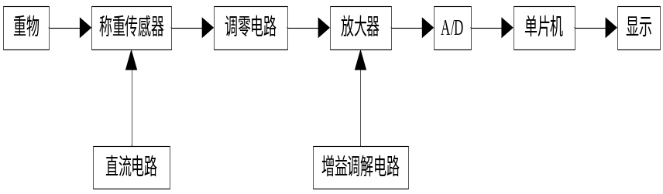
图 3-1 程序流程总图
该限制器的原理如上图所示：当起重器械吊起重物时，被称重的物体通过拉的形式将重力传递给称重传感器(一次变换元件), 在它的作用下输出电压产生线性重量的变化 ,这微小的电压输出由仪表放大器放大后经过高分辨率的A/D转换器将模拟电压值变换成相应的数字量——即数字信号,然后数字信号直接由单片机读取，单片机CPU计算，换算成重量值后，如果达到110%的额定值和标称的比较，一个被动的继电器接点信号输出，用于切断提升力。此外，根据控制命令的权重值显示额定重量后发送到处理控制器，如果超过额定起重量，然后响起报警声。

3.2 传感器模块设计

3.2.1 传感器简介
当下传感器是测量机械中的重要部件,现在常用的有电阻应变式、电容式和压电式三种压力传感器^{[8]}。选用时参考灵敏度、稳定性、精度等级、寿命和安装环境要求考虑用哪种传感器。这三种传感器比较如下:
(1)第一种:稳定性好,精度和灵敏度高,使用寿命较长,对测量环境要求不是很严格。
(2)第二种:稳定性比较差,精度和灵敏度较高,使用寿命较短,对环境要求较严格,不适合长距离传输。
(3)第三种：稳定性好,精度和灵敏度高,使用寿命较长,但不具备大量程。
因此这里采用第一种即电阻应变式压力传感器。

3.2.2 应变片测量电路
当下应变片的测量电桥的供电方式主要为为直流供电。图3-1是直流供电的测量电桥的原理图,△R1是应变引起的电阻变化,当R1等于R2、R3等于R4时,电压灵敏度Su达到最大。
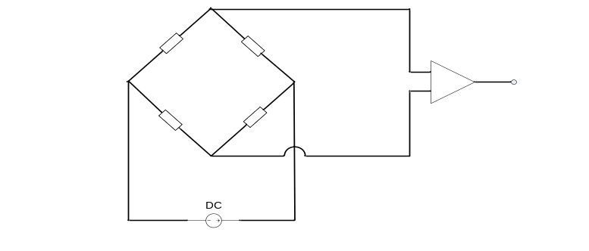
图 3-2测量电桥原理图

3.3 放大器模块设计
在智能仪器中通过传感器传来的信号幅度很小甚至小到微伏量级，而且常伴有较大的噪声。对于这种微弱的信号,电路通常首先是采用仪表放大器先将微弱的信号放大。增益主要是要改善信号噪声比电路；并且对放大器电路的要求是：更小的输入信号以及更宽的动态范围。这样智能仪器仪表可以更好地检测输入信号的范围^{[9]}。

3.3.1 放大器电路的构成及原理
图3-2是仪表放大器电路的结构，由两级差分放大器电路组成，运放A1,A2采用同相差分输入,要想一定程度上提高电路的输入阻抗就可以采用同相输入,并且减小电路对微弱输入信号的衰减；差动输入电路只放大差分信号，对输入共模信号只能起跟随效果，从而提高幅度电平差模信号和共模信号的比率（即，共模抑制比）。所以在以运算放大器A3为核心部件组成的差分放大电路中,在CMMRR要求不变的情形下,能够对电阻的精度匹配的要求进行明显的降低,因此可以让仪表放大器电路共模抑制能力比简单的差分放大电路更好。如果R1等于R2,R3等于R4,Rr等于R5,图2电路的增益为:G=(1+2R1/Rg)(Rr/R3)。公式表明，调整电路的增益可以改变RG值达到。
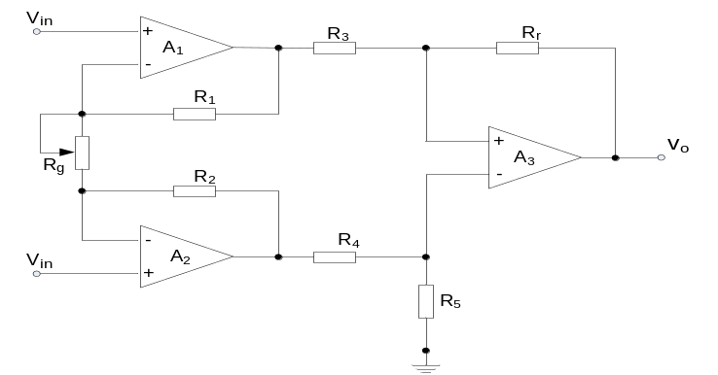
图 3-3仪表放大器的典型结构

3.3.2 仪表放大器电路设计
当前，实现方式主要有两种：一、由分立元件组合而成；二、由单片集成芯片直接实现。这里采用第二种实现方式,它具有简单的电路,优越的性能,设计空间小等优点，不过最大的缺点是它的成本较高。
实现思路：如图3所示:通过一个单片集成芯片AD620来完成。只要一个AD620，增益设置电阻Rg一只,然后加上工作电源就能够使电路工作,可以看出简单的电路结构是它的特点，所以设计的效率最高。图3-3中电路增益计算公式为：G=49.4K/Rg+1。
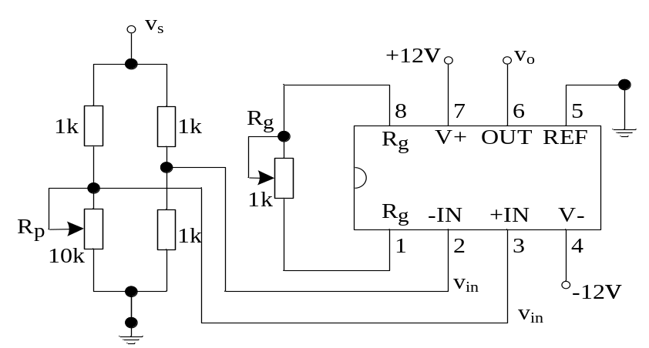
图 3-4 AD620实现仪表放大器

3.4 A/D转换模块设计
在传统的称重系统，A/D转换器的无非是以下三种类型：一，积分A/D转换芯片^{[10]}。其特点是精度高，成本低，转换速度较低；二、逐次逼近A/D转换芯片，其特点是：快速的转换速度，价格更昂贵的；三、基于双积分/三积分转换原理，通过电容的充电和放电电路自主研发的芯片实现，其特点是：精度高，抗干扰能力强，成本低，因此广泛应用于各类衡器产品；但由于转换率将由电容元件填充的影响，时间限制和组件的放电特性和其他因素的分离，检测的场合，它很难应用于高速，高精度。
本次设计就选用了第三种A/D转换芯片，基于CS5550转换芯片来进行设计。首先简单介绍一下CS5550的基本参数：
（1）24位双通道模拟/数字寄存器
（2）通道1:13ENOB s通道2:10ENPBｓ
（3）2.44～4ksps的输出速率
（4）功耗小于12ｍＷ
（5）两个通道上的偏移及增益校准
（6）片内2.5Ｖ参考电压(最大温度漂移60×10-6/℃)
（7）ＡＩＮ1±输入范围可调
（8）片内温度传感器(升级版本)
（9）单端对地参考输入
（10）简单的三线数字串行接口
（11）电源配置：ＶＡ+ = +5Ｖ,ＡＧＮＤ=0Ｖ,ＶＤ+ = +3.3～ +5Ｖ
（12）封装:24引脚ＳＳＯＰ
这里之所以用到CS5550是因为一方面其低成本、抗干扰能力强、精度高^{[11]}，也出于对课题的把握，因为CS5550是双通道A/D转换器。下面附上A/D转换的电路图：

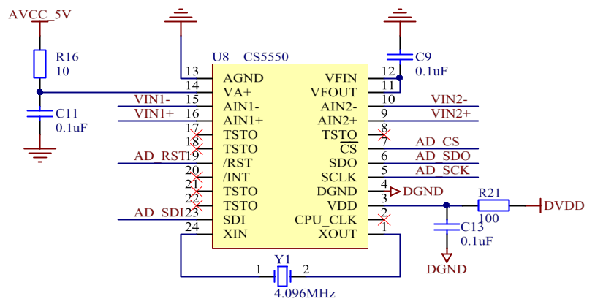
图3-5 A/D转换电路图

3.5 单片机模块设计
我们在工业控制中，需要多个采集模拟！如电流，电压，压力，温度，湿度等。本次设计所选用的是STC12C5A60S2系列单片机^{[12]}。

3.5.1 STC12C5A60S2系列单片机简介
STC12C5A60S2是全部集成的混合信号的片上系统MCU。1个时钟/机器周期，具有价格低廉，口碑好等优点，模数转换快，10位精度的ADC，8通道模拟多路开关特性。转换速度为250000次/秒，也有一个可编程的数据更新方式，闪存的64KB的系统编程，和1280字节的片上RAM，用户程序可以通过（P3.0/P3.1） 串口直接下载在线系统；另外16位定时器6个是通用的，普通的8051的定时器T0/T1兼容，可以将P1口配置为通用I/O，当作8位的并行数据线；P1口还能设置为8位拨码开关的输入，从而实现10位高速A/D的数据搜集。

3.5.2 STC12C5A60S2系列单片机参数如下：
（1）速度快:1个时钟/机器周期，比一般MCS—51单片机速度快8-12倍；
（2）功率消耗低：采用休眠模式，可支持下降沿/上升沿和外部中断；
（3）宽电压：5.5-3.3 V；2.2-3.6 V；
（4）工作频率：0-35 兆赫，相当于普通MCS-51单片机的0-420 兆赫；
（5）增加外部断电检测电路，掉电保存数据存储器；
（6）I/O端口的驱动能力达到20mA每个芯片，但最高不超过100mA；
（7）8通道10位高速ADC，速率可以达到250000次/秒，2路D/A 可以通过2路PWM使用。

3.5.3 STC12C5A60S2低成本、高速A/D转换
它的模数转换口在P1口（P1.0-P1.7）有10位8路的高速模数转换器，模数转换是电压输入型，变换频率是25万赫兹。
单片机电路图如下所示：
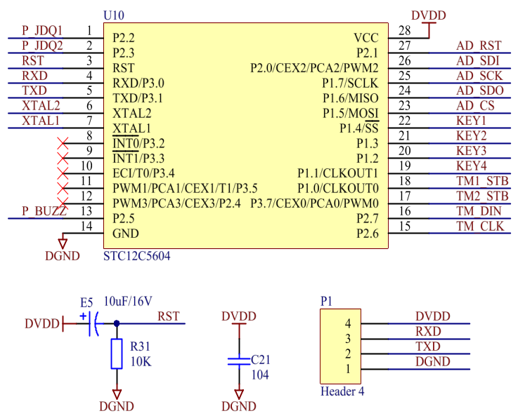
图 3-6单片机电路图

3.6 显示电路设计

3.6.1 数码管的选择与接法
本次设计采用8段数码管共阴极的接法，因为是双通道显示，所以每个显示窗口设置了4只数码管，一共8只。我们都知道当采用共阴极接法时，那么在单片机编程涉及到数码管点亮程序的时候，我们需要让数码管的八个管脚全部都是高电平，这样数码管才能正常显示。同时数码管的共阴极接法便于编程。
数码管电路如下：
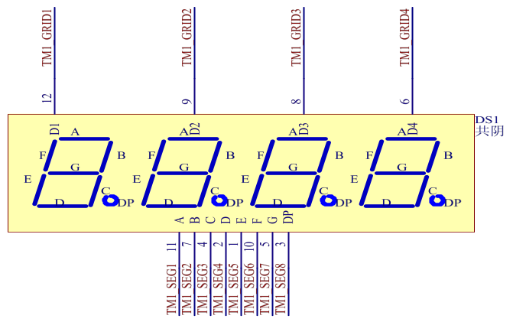
图 3-7 数码管电路

3.6.2 数码管的驱动设置
在这里数码管的启动芯片采用了TM1620，它是一种启动控制专用电路，不过TM1620时带有键盘扫描接口的LED，单片机内部集成的数字接口，键盘扫描电路，LED的驱动电压，数据锁存器。该芯片性能较好，在一些商品的显示屏上得到广泛使用。
TM1620特性如下：
（1）选取功率CMOS 工艺 体现形式（8 段×6 位）
（2）亮度调节电路（8工作周期可调）
（3）振荡形式 内部设置RC 振荡（450KHz+5%）
（4）内置上电复位电路
（5）封装形式：SOP20
驱动电路图如图3-6：
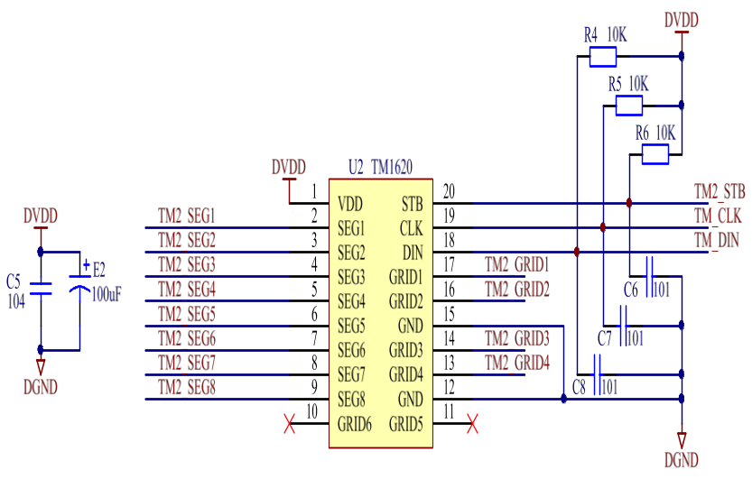
图 3-8数码管驱动电路

3.7 继电器和蜂鸣器电路设计
在目前智能控制产品中，都有一个普遍问题：电子电路与电气电路的相互连接，不仅要使电气电路的执行部件能够被电子电路的控制信号控制，还要为他们之间提供很好的电隔离，确保电路在运行期间的绝对稳定，以及保障操作人员的自身安全，继电器就达到了一个很好地桥梁效果^{[13]}。
继电器实质上是电子控制器件，由控制系统和被控制系统组成的，就是我们常说的输入回路和输出回路。大都在自动控制电路中得到应用。本次设计就使用了8只继电器，每个显示窗口各4只。
在这里我们的继电器状态设置为无源的，第一次通电之后就断开与电源的连接，靠自己机械锁住。保持通电时的状态，此时不再需要通电维持，这样也大大节省了成本和资源。
关于继电器的报警方式：
（1）继电器的预报警：当吊起重物的重量值达到所能承受重量值的95%时，发出断断续续的报警声(短声)，并且显示此时的重力值；
（2）继电器的额定值报警：当起吊重量值达到了所能承受重量值的100%时，发出接连的报警声，并且显示此时重量值；
（3）继电器的即时报警：当吊起重物达到了最大值的110%时，产生连续的报警声，警报灯亮起，并且自动断开外界的动力源，并且显示此时的重力值；
下面附上继电器电路图：
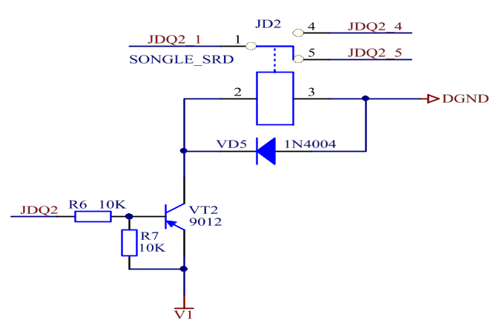
图 3-9继电器电路图
同时在该电路中也设置了一只蜂鸣器，它的作用就是当继电器达到预警时，蜂鸣器可以发出报警声音。它是我们最常见的发声器件！将有源蜂 鸣器与普通扬声器比较，最显著的一个特点是：倘若依照极性需要，连接恰当的直流电压，就能够发出特有频率的声音，所以它比扬声器操作要简便。下面附上蜂鸣器电路图：
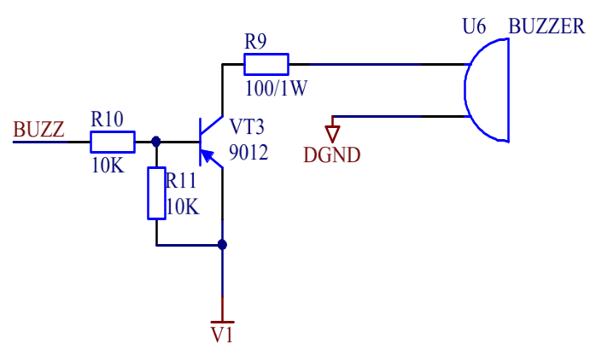
图 3-10 蜂鸣器电路图

3.8 电源电路设计
如果要使一个工作模块的工作正常进行，那么电源电路是必不可少的。电源的作用就是在整个电路中提供足够稳定的能量，是一个工作模块的动力源和供应站。在本次设计中根据设计的需要在输入端对输入电压进行选择，输入端有380V和220V两种电压可供选择。电源模块的电路图如下所示：
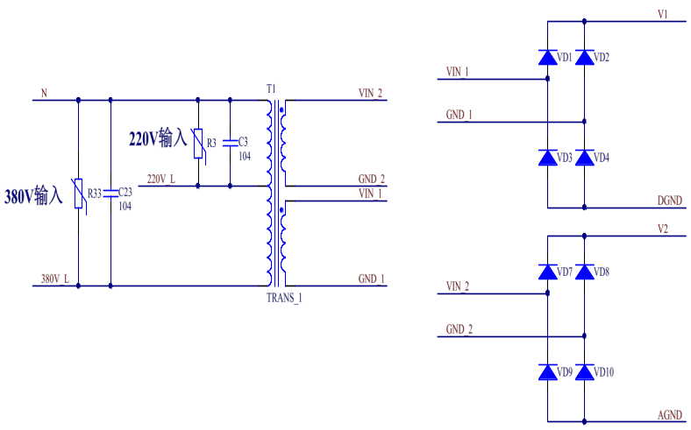
图 3-11 电源电路图

4. 软件设计

4.1 传感器模块程序设计
在整个设计当中传感器的作用在于：将传递过来的重量转变为线性的电压输出，然后将这微弱的电压变化传给放大器。关于传感器的工作原理在硬件设计部分已经说明，此处不再赘述。下面是传感器模块的工作流程：
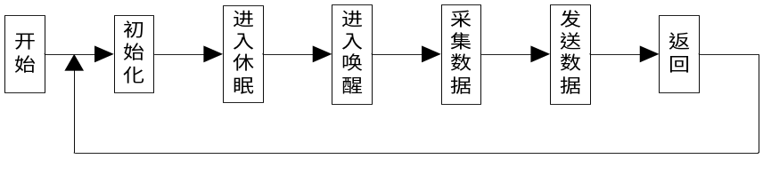
图 4-1 传感器模块程序流程图

4.2 放大器模块程序设计
仪表放大器是一种高增益、直流耦合放大器，它的特点是：差分输入、单端输出、高输进阻抗和高共模抑制比。由于传感器传递过来的微弱电压变化不足以让系统检测，所以放大器将接收到的数据进行放大，然后传送给A/D转换器进行处理。下面是放大器模块在整个设计中的工作流程：
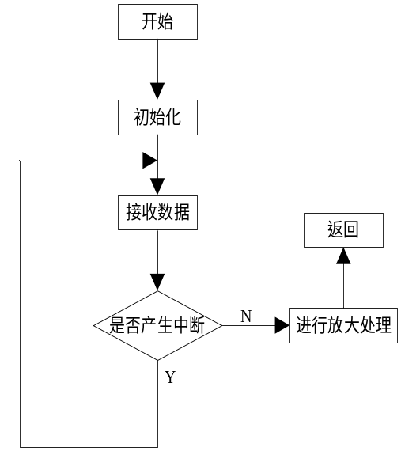
图 4-2 放大器模块程序流程图

4.3 A/D转换程序设计
此次采用的CS5550芯片内部包含多个寄存器用于访问，按不同的功能可分为配置寄存器、增益寄存器、偏移寄存器、数据寄存器和通道设置寄存器以及命令寄存器，所有的操作都要先写一个命令到命令寄存器，然后再读（或写）32 位的数据。首先要对CS5550初始化，需要先进行软件复位，然后进行系统复位，随后设置转换通道寄存器，并设置是否选择校准和配置寄存器，最后发送开始转换命令，即可定时从串口读取 A/D 转换值。其具体步骤如下:
- 进行软件复位：向串口发送 15 个字节的 SYNC1值为0xFF，接着发送 1 个字节 SYNC0值为0xFE；
- 系统的复位：在RS位置“1”配置寄存器的操作，系统复位后，复位RS,检查配置寄存器 RV 位确保系统复位完成；
- 根据外围电路配置选择通道：由于外部的参考电压为 2.5V，设置电压参考位 VRS=1；并设置转换通道，选择物理通道 01，因为外部放大器已经将信号放大到足够的电平，故增益设置为 1，即旁路 PGIA；转换速率设置为 30sps，选择内部校准式。
- 采用连续转换模式：为了减小抖动误差，尽量保障采样间隔一致，所以采用连续转换模式。向 CS5550 发送连续转换命令(0xC0)后，即进入连续转换模式，此时 SDO 为状态线，正在进行转换时，SDO= 1，当转换完成时，SDO= 0，此时需 要采用 40个 SCLK 清标志和读取转换结果，前8个SCLK应使SDI=‘00000000’用于清除 SDO 标志，后32个 SCLK用于读转换结果。其中高24位为转换数据，低8位为转换结果的状态信息，比如通道号、溢出标志等。如果你想退出连续转换模式，可以在第一8 SCLK的SDI =“11111111”，并使用32个SCLK看完最后转换结果确认。
A/D转换流程图如图4-4所示：
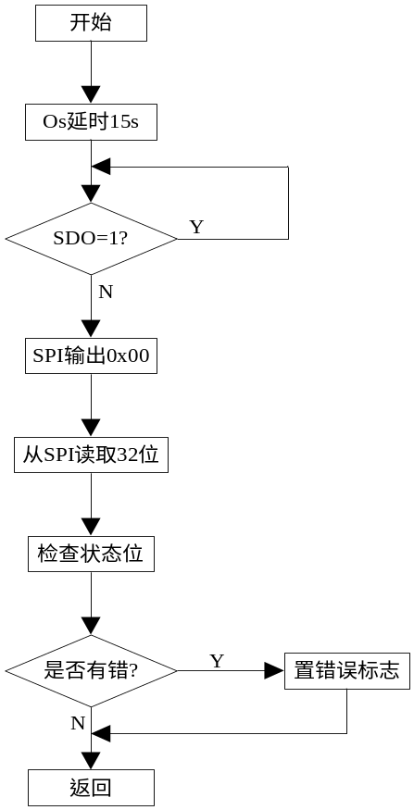
图 4-3 A/D转换程序流程图

4.4 报警程序设计
报警程序流程图4-5。
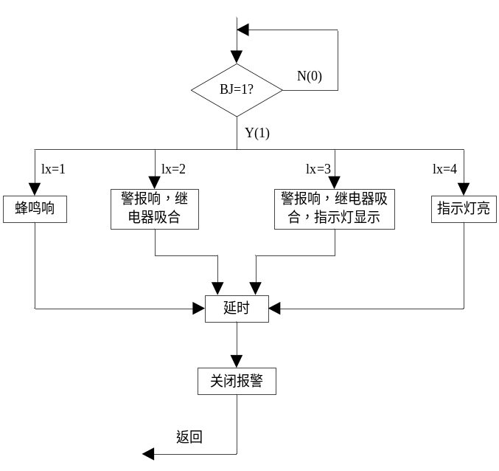
图 4-4报警程序流程图

4.5 显示驱动程序设计
显示驱动流程：先对驱动芯片进行复位操作，对状态进行初始化，然后对LED进行清屏，当接受数据后进行判断是否中断，如果中断就进行处理，如果没有中断就把数据发送给显示器进行显示。
驱动程序的路程图如图4-6所示。

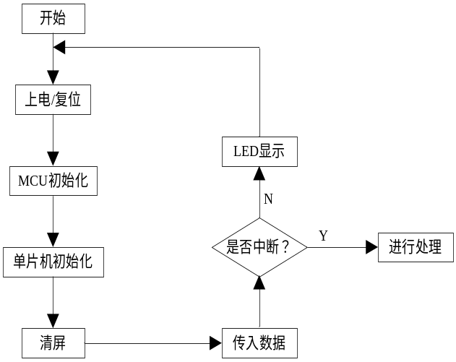
图 4-5显示驱动程序流程图

结 束 语
本次毕业设计可以说是大学里最有含金量的一次学术研究了，通过这三个多月的鏖战，本人也是身心俱疲。现在看着写好的毕业设计，心中不免有些许得意和满足。
回想这段时间的经历，从一开始匆忙的选题之后就陷入了困惑。一是因为没有做过这样大规模的设计，心中有点慌；二是因为根本不知道从哪下手。我的课题是双显起重量限制器，但是我一开始根本不知道起重量限制器是什么。后来指导老师罗老师告诉我让我先查阅资料，搞清楚什么是起重量限制器，然后才能着手去写。我随后从知网、万方等有名的学术网站查找资料，这也为后来写开题报告和文献综述奠定了夯实的基础。
本次对起重量限制器的设计与研究让我感觉到唯有知识才能创造世界，比如从一开始的起重监控设备的单一化到如今颇具规模化、智能化。这无疑就是科学技术的一大进步。如今起重量限制器的应用十分广泛，大量应用于工业化操作中。尽管现在的起重量限制器功能和灵敏度已经很不错了，但还是经常有很多恶性时间发生。我想起重的主要原因就是企业对操作者的水平和经验要求不高，其次就是为了节约成本，购置的起重量限制器是劣质的也不一定。在此，我希望某些企业不仅要考虑成本，也要考虑工人的人身安全，并且如果先进的设备不去用的话，那就是对创造者最大的打击。我们研究设计某一新型的产品是为了让更多的人使用它，所以此次研究也希望后来借鉴的人能够突破眼前的雾霾，继续探索。

谢 辞
本次设计最终得以圆满完成，首先我要感谢我的导师----罗老师，也正是他在我一次次困惑的时候，不厌其烦的对我讲解和沟通。要知道我们任何一个没有经历过大四的学生根本不知道什么是毕业设计，更不知道那些离谱的课题是什么。那我们能怎么办？只有去找导师了。一开始听说有的老师可能不会管你那么多事，你最终能完成多少他也不问，甚至整个过程中让你自己解决任何事。对此，我只能说自己幸运的遇到了罗老师。其次也要感谢一些同学的帮助，比如传给我一些文献资料是我自己找不到的。
大学四年也即将在这次毕业设计中告一段落，即将离开母校，走向社会。感谢老师们和辅导员的教诲，让我在大学四年里乃至今后的人生道路上受益匪浅。

参 考 文 献
[1] 孙玉柱:《谈起重机起重量限制器》[J]. 大众标准化, 2005.11
[2] 王嘉;倪品竹;任航:《简述起重量限制器的应用》[J]. 品牌与标准化, 2011.02
[3] 陶世宏:《单片机控制双显示电子吊秤》[J].电子技术,1997.03
[4] 穆润生;余敏年:《智能型起重量超载限制器》[J]. 起重运输机械, 1997.03
[5] 历桂杰;刘阳;张金生:《起重量限制器的抗干扰措施》[J]. 品牌与标准化, 2012.12
[6] 罗洪生;李洪应;王英杰;梅建中:《新型起重量限制器的应用》[J]. 建筑化, 2009.08
[7] 历桂琴;陶阳:《浅谈起重量限制器中载荷传感器的安装形式》[J]. 建筑机械化,
2012.10
[8] 王琦:《电阻应变式称重传感器的设计》 [J]. 木材加工机械, 2005.06
[9] 崔利平:《仪表放大器电路设计》[J]. 现代电子技术, 2009.11
[10] 余焱:《A/D转换芯片CS5550在称重系统中的应用》[J]. 计测技术 , 2008.06
[11] 辛晓宁;吴子旭:《A/D转换器CS5550与单片机的接口程序设计》[J]. 电子设计工程, 2010.01
[12] 宋凤娟;付侃;薛雅丽:《STC12C5A60S2单片机高速A/D转换方法》[J]. 煤矿机械,2010.06
[13] 徐玮;彭敏芳;魏巍;戴婧:《轻松学PIC之蜂鸣器和继电器》[J]. 电子制作,2010.05
[14] 王小翼:《起重机起重量限制器的原理及故障分析》[J]. 中小企业管理与科技(旬刊), 2010.01
[15] 李博;夏路易:《一种起重量限制器的数据采集电路设计及误差计算》[J]. 科技情报开发与经济, 2007.05
[16] 张永康;杨新民;张宏:《起重机起重量限制器的应用》[J]. 机械工程与自动化, 2012.02
[17] 李桂平;张菲菠:《浅谈施工升降机起重量限制器》[J]. 建筑机械化, 2009.08
[18]《Load limiter》.TL Jones, DJ Lang - US Patent 5,950,774, 1999 - Google Patents
[19]《计量秤应用的低成本2-通道模数转换器》[J]. 电子产品世界, 2004.02

附 录
单片机实现A/D转换的程序：
#include <stc12c56.h>
#include <intrins.h>
#define uchar unsigned char
#define uint unsigned int
default void later(uint m) //延时程序
{
uint a,b;
for(a=0;a<m;a++)
for(b=0;b<110;b++);
}
default void init()
{
P1M0=0x03; //0000 0011设置P1口低2位为开喽模式，用于A/D采集
P1M1=0x03;
ADC_CONTR=0xe0; //1110 0000开启A/D电源，设置最高转换速度
delay(100); //延时使电源稳定
}
uint readad(uchar m) //m为通道值
{
uchar AD_finished=0;
uint result;
ADC_DATA=0;
ADC_LOW2=0;
ADC_CONTR&=0xf8;
ADC_CONTR|=m; //选择通道
ADC_CONTR|=0x08; //启用AD转换
later(1);
while(AD_ended==0) //等待AD转换结束
{
AD_ended=(ADC_CONTR&0x10);
}
result=ADC_DATA*4+ADC_LOW2;
ADC_CONTR&=0xf7;
return(result);
}
void main()
{
while(1);
}
void delay(unsigned char i) //total 6 mach times = 6us,when i set i=84,the acturl delay is 574us,so i think should be 7 mach time.
{
while(i--);
}
Init_DS2450(void)
{
EA = 0;
TR0=0;
DQ = 1; //DQ复位
delay(0); //稍做延时
DQ = 0; //单片机将DQ拉低
delay(84); //精确延时 大于 480us
DQ = 1; //拉高总线
delay(7);
init_flag = DQ; //稍做延时后 如果x=0则初始化成功 x=1则初始化失败
delay(84);
EA = 1;
TR0=1;
}
//读一个字节
ReadOneChar(void)
{
unsigned char i=0;
unsigned char dat = 0;
EA = 0;
TR0=0;
for (i=8;i>0;i--)
{
DQ = 0; // 给脉冲信号
_nop_();
_nop_();
_nop_();
DQ = 1; // 给脉冲信号
delay(1);
dat>>=1;
if(DQ) dat|=0x80;
else dat|=0x00;
delay(14);
}
EA = 1;
TR0=1;
return(dat);
}
//写一个字节
WriteOneChar(unsigned char dat)
{
unsigned char i=0;
EA = 0;
TR0=0;
for (i=8; i>0; i--)
{
if(dat&0x01)
{
DQ = 0;
delay(0);
DQ = 1;
delay(15);
}
else
{
DQ = 0;
delay(10);
DQ = 1;
delay(0);
}
dat>>=1;
}
//delay(0);
EA = 1;
TR0=1;
}
void CRC_check(void)
{
unsigned char x,y;
unsigned int crc;
x = ReadOneChar();
y = ReadOneChar();
crc = y*256 + x;
}
void temp_init(void) //以下是默认12位的温度精度
{
Init_DS2450();
if (init_flag == 0)
{
WriteOneChar(0xCC);
WriteOneChar(0x55);
WriteOneChar(0x08);
WriteOneChar(0x00);
WriteOneChar(0x09); //ok 0x0c
CRC_check();
A1 = ReadOneChar();
WriteOneChar(0x01);
CRC_check();
A2 = ReadOneChar();
WriteOneChar(0x0b); //ng -08
CRC_check();
B1 = ReadOneChar();
WriteOneChar(0x01);
CRC_check();
B2 = ReadOneChar();
WriteOneChar(0x0b);
CRC_check();
C1 = ReadOneChar();
WriteOneChar(0x01);
CRC_check();
C2 = ReadOneChar();
WriteOneChar(0x09);
CRC_check();
D1 = ReadOneChar();
WriteOneChar(0x01);
CRC_check();
D2 = ReadOneChar();
}
}
//读取
ReadTemperature(void)
{
//unsigned int a=0;
//unsigned int b=0;
unsigned int t=0;
unsigned char i=0,a=0,b=0;
float tt=0;
//EA = 0;
//TR0=0;
Init_DS2450();
if (init_flag == 0)
{//str_temp[1] = 2;
WriteOneChar(0xCC); // 跳过读序号列号的操作
WriteOneChar(0x3C); // 启动转换
WriteOneChar(0x08);
WriteOneChar(0x01);
CRC_check();
while(ReadOneChar() != 0xFF);
// ch = 11; //ReadOneChar();
// for(i=50;i>0;i--) delay(52);
Init_DS2450();
WriteOneChar(0xCC); //跳过读序号列号的操作
WriteOneChar(0xAA); //读取寄存器等（共可读9个寄存器） 前两个就是
WriteOneChar(0x06);
WriteOneChar(0x00);
a=ReadOneChar();
b=ReadOneChar();
t = b;
t<<=8;
t = t+a;
// t = (t/4096)*(5.12*1000);
}

